Modèle d’arrêté portant sur les lignes directrices de gestion définissant la stratégie pluriannuelle de pilotage des ressources humaines et la promotion et valorisation des parcours professionnels
Version N° …..
Arrêté n°

Le-La Maire-Président-Présidente de (nom de la commune ou de l’établissement public)

Vu le Code général des collectivités territoriales,
Vu le code de la fonction publique territoriale
Vu la loi n°2019-828 du 6 août 2019 de transformation de la Fonction Publique, notamment son article 30,
Vu le décret n°2019-1265 du 29 novembre 2019 relatif aux lignes directrices de gestion et à l'évolution des attributions des commissions administratives paritaires, notamment ses articles 13 à 20,
Vu l’avis du Comité Social Territorial dans sa séance du ... (date)
Considérant que la loi de Transformation de la Fonction Publique du 6 août 2019 oblige les Maires et Présidents d’établissements publics à établir des Lignes Directrices de Gestion (LDG) dès lors que la collectivité territoriale ou l’établissement public comporte au moins un agent.
Considérant que la rédaction de ces lignes directrices de gestion vise à garantir la transparence et l’équité dans la gestion des agents publics, à inviter les employeurs publics à se projeter, formaliser et décliner en actions concrètes leur stratégie en matière de ressources humaines, à valoriser la diversité des parcours et des expériences professionnelles, à favoriser les mobilités, à anticiper l’évolution des agents, des métiers et des compétences, et à assurer l’égalité professionnelle entre les hommes et les femmes.
Considérant que les modalités de mise en œuvre sont définies par le décret n°2019-1265 du 29 novembre 2019 qui prévoit que les lignes directrices de gestion :
- Déterminent la stratégie pluriannuelle de pilotage des ressources humaines
- Fixent les orientations générales en matière de promotion et de valorisation des parcours professionnels.
Considérant que ces lignes directrices de gestion constituent ainsi le document de référence pour la gestion des ressources humaines de la collectivité territoriale ou de l’établissement public.
Considérant qu’elles sont établies par l’autorité territoriale.
Considérant qu’elles sont communiquées par voie numérique et le cas échéant par tout autre moyen à l’ensemble des agents de la collectivité territoriale ou de l’établissement public et qu’elles s’appliqueront en vue des décisions individuelles.
Considérant que ces lignes directrices de gestion peuvent être prises pour une durée de 6 ans maximum.
Considérant qu’elles peuvent faire l’objet de révisions à tout moment, après avis du CST.
ARRÊTE
Article 1 : Les lignes directrices de gestion de … (dénomination de la collectivité territoriale ou de l’établissement public), sont arrêtées comme prévu dans le document joint en annexe.
Article 2 : Les lignes directrices de gestion prennent effet au …………...
Article 3 : Les lignes directrices de gestion sont établies pour une durée de ... ans. Elles pourront faire l’objet, en tout ou partie, d’une révision en cours de période, après avis du CST.
Au demeurant, le Maire ou le-la Présidente met en œuvre ces orientations sans préjudice de son pouvoir d’appréciation, des circonstances ou de motifs d’intérêt général.
Article 4 : Le Directeur /secrétaire général est chargé(e) de l’exécution du présent arrêté,
Article 5 : L’arrêté et son annexe devront être déposés sur l’espace dédié de l’application AGIRHE de la collectivité.
Article 6 : Le présent arrêté peut faire l’objet d’un recours gracieux auprès du Maire de la commune OU du Président/ de la Présidente de … et/ou d’un recours contentieux auprès du Tribunal Administratif de Caen dans un délai de deux mois à compter de sa notification. Le tribunal administratif peut être saisi par l’application informatique « Télérecours citoyens » accessible par le site internet http://telerecours.fr
Monsieur ou Madame le Maire-Président/Présidente certifie, sous sa responsabilité, le caractère exécutoire du présent arrêté.
Le-la Maire-Président/Présidente

NOM Prénom
Fait à … (nom de la commune ou de la commune siège de l’établissement public)
Le … (date)
Transmis au Représentant de l’État le : … (date)
Communiqué aux agents de la collectivité le … (date) par … (forme de la communication ; ex : courriel, affichage, notification en mains propres, etc.)

ANNEXE

Propos introductifs
L’une des innovations de la loi n° 2019-828 du 6 août 2019 dite de transformation de la Fonction Publique consiste en l’obligation pour toutes les collectivités territoriales de définir des lignes directrices de gestion.

Les lignes directrices de gestion sont prévues aux articles L.413-1 et suivants du code général de la fonction publique. Les modalités de mise en œuvre de ce nouvel outil de GRH sont définies par le décret n°2019-1265 du 29 novembre 2019

L’élaboration de lignes directrices poursuit les objectifs suivants :
- Renouveler l’organisation du dialogue social en passant d’une approche individuelle à une approche plus collective
- Développer les leviers managériaux pour une action publique plus réactive et plus efficace
- Simplifier et garantir la transparence et l’équité du cadre de gestion des agents publics
- Favoriser la mobilité et accompagner les transitions professionnelles des agents publics dans la fonction publique et le secteur privé
- Renforcer l’égalité professionnelle dans la Fonction Publique.

Les lignes directrices de gestion visent à :
1° Déterminer la stratégie pluriannuelle de pilotage des ressources humaines, notamment en matière de GPEEC
2° Fixer des orientations générales en matière de promotion et de valorisation des parcours professionnels. En effet, les CAP n’examinent plus les décisions en matière d’avancement et de promotion à compter du 1er janvier 2021.
3° Favoriser, en matière de recrutement, l’adaptation des compétences à l’évolution des missions et des métiers, la diversité des profils et la valorisation des parcours professionnels ainsi que l’égalité professionnelle entre les hommes et les femmes.

Elles constituent le document de référence pour la GRH de la collectivité, arrêté par l’autorité territoriale qui est ainsi positionné au centre de sa fonction d’employeur.

L’élaboration des LDG permet ainsi de formaliser la politique RH, de favoriser certaines orientations en matière de promotion et de valorisation des parcours « sans préjudice du pouvoir d’appréciation de l’autorité » en fonction des situations individuelles, des circonstances ou d’un motif d’intérêt général., d’afficher et d’anticiper les impacts prévisibles des mesures envisagées.
Les lignes directrices de gestion s’adressent à l’ensemble des agents.

Portée juridique des LDG :
Un agent peut invoquer les LDG ou leur absence en cas de recours devant le tribunal administratif contre une décision individuelle qui ne lui serait pas favorable. Il pourra également faire appel à un représentant syndical, désigné par l’organisation représentative de son choix (siégeant au CST) pour l’assister dans l’exercice des recours administratifs contre une décision individuelle défavorable prise en matière d’avancement, de promotion ou de mutation.

I - Méthode de travail

Procédure d’élaboration suivie

Le projet a été piloté par ……… (élu référent, pilotage technique ….)
Ont été associés à la démarche : ……
Décliner le calendrier et les étapes de travail

Existence de LDG antérieure

 | Avis CST en date du | Date de l’arrêté de l’autorité | Durée validité  Du …Au …..
Version 1
Version 2
……

Un nouveau travail a été engagé en 20… afin de mettre à jour des orientations et d’intégrer les objectifs du projet d’établissement qui auraient un impact sur la gestion des ressources humaines.

Les LDG version …. ont été présentées pour avis aux membres du CST lors de l’instance du ../../….

Caractéristiques de la Commune ou de l’établissement

Éléments internes et externes permettant de connaitre l’environnement de la collectivité :
- Organigramme de la collectivité,
- Nombre d’habitants, Superficie de la commune
- Equipe municipale avec leurs délégations, Permanence des élus,
- Heures d’ouverture de la mairie,
- Compétences Mairie / EPCI - Dans quel EPCI la commune est-elle membre ?
- Locaux et équipements municipaux (salles, équipements sportifs….) Nombre d’écoles et d’élèves,
- Activités économiques sur la commune,
- Vie associative
- …

II – Etat des lieux
A – Des pratiques RH existantes
Recenser les documents relatifs à |  | Sont-ils présents dans la CT (OUI/NON) | Référence de la délibération
La gestion des RH | Organigramme
 | Fiches de postes
 | Entretien professionnel
 | Rapport social unique (RSU)
 | Règlement intérieur général…..
La gestion du temps de travail | Délibération HS/HC dans la collectivité
 | Délibération sur les astreintes dans la collectivité
 | Annualisation sur certains postes
 | Cycles de travail pour certains postes
 | Délibération Compte épargne temps pour la monétisation (CET)
 | Télétravail
 | Horaires fixes/variables
 | Feuille de congés
 | Nombre d’heures au-delà 35 H et génération de RTT (si oui indiquer la durée hebdomadaire et nombre de jours de RTT)
 | Différentes organisations de la semaine sur 4.5 jours ?4 jours ? (si oui indiquer les organisations)
 | Existence d’un règlement intérieur relatif au temps de travail
La politique salariale | Régime indemnitaire : RIFSEEP
La politique de l’action sociale et protection sociale | Comité d’action sociale (si oui indiquer lequel)
Participation prévoyance (si oui indiquer la règle)
(Labellisation ou convention de participation ? – montant ?)
Participation mutuelle (si oui indiquer la règle)
(Labellisation ou convention de participation ? – montant ?)
 | Ticket restaurant
 | Forfait Mobilité Durable
La politique de formation | Délibération relative au CPF
 | Existence d’un plan de formation
 | Existence d’un règlement de formation ?
 | Démarche de lutte contre l’illettrisme
Les conditions de travail et de prévention des risques | Document Unique d’Evaluation des Risques Professionnels
 | Démarche de prévention des risques psychosociaux
 | Equipement de protection individuelle (EPI)- Inventaire
 | Assistant de prévention
 | Plan de continuité d’activité
Assurance statutaire | Nom de l’assureur : …..  Fin de contrat au ../../….

B – Des effectifs, des emplois et des compétences

1) Les effectifs
Intégrer les indicateurs de la fiche repère du Rapport social Unique afin d’avoir une vision précise sur les effectifs de la collectivité ou construire vos propres outils et indicateurs comme ci-dessous:

- Les effectifs de la collectivité au ………………(préciser une date) : ………… (Nbr d’agents)Répartition par filière et par statut :
Filières | Fonctionnaires | Contractuels droit public + droit privé (emplois aidés) | Total
 |  |  | En nombre | En ETP
Administrative
Technique
Culturelle
Sportive
Médico-sociale
Animation
Police
Total
Quand les effectifs sont conséquents, une présentation en pourcentage peut être intéressante
- Répartition par catégorie :

Fonctionnaires et contractuels | En nombre | En ETP
Catégorie A
Catégorie B
Catégorie C

- Position particulière des agents :
  - Congé parental …..
  - Disponibilité : Nombre, dates, type, grade
  - Détachement : Nombre, dates, type, grade
- Depuis 2 ans :
  - Arrivées/ Départ (mutations – retraite –Démission- Fin de contrat…)
  - Sanctions disciplinaires
  - Evolutions professionnelles (Promotion interne, concours, AVG, examen professionnel)
  - Formation : nombre de jours de formation par catégorie, filière, Hommes-Femmes….

2) Les métiers et compétences de la collectivité

Liste des métiers et compétences au sein de la collectivité ( adapter la liste :

Services | Métiers | Compétences
EX Administratif | Ex :Direction | Pilotage de projet d’établissement  Management de l’équipe  Gestion financière et comptable  ….
 | Ex : Responsable de pole | Pilotage de projet de service  Management de l’équipe  Compétence technique en matière de ……
 | Ex :Gestionnaires | Maitrise des compétences spécifiques (…..…)
 | Ex : Secrétaires | Accueil, missions opérationnelles comptables, de saisie….
Ex Technique | Responsable | Compétences techniques dans les domaines suivants ….
 | Agent d’entretien | Entretien des locaux
Ex Culturel | Bibliothécaire….
Ex médico social | ATSEM….

3) Analyse et projection des mouvements RH
Volume et origine des départs | Retraite …..
Sur 5 ans
Total

C – Orientations générales de la collectivité (projet politique)
Au titre de la mandature, il est envisagé de ……………. (projet politique ayant un impact sur le personnel)

ENJEUX du projet politique

impacts du projet politique sur La gestion des RH

- Sur l’effectif ( constant/évolutif…)
- Sur les temps de travail
- Sur les horaires de travail
- Sur l’organisation des plannings
- ……..

III La stratégie pluriannuelle de pilotage des RH
« La stratégie pluriannuelle de pilotage des ressources humaines définit les enjeux et les objectifs de la politique de ressources humaines à conduire au sein de la collectivité territoriale ou de l'établissement public, compte tenu des politiques publiques mises en oeuvre et de la situation des effectifs, des métiers et des compétences. »
Au vu de l’état des lieux et du projet politique, la collectivité arrête les orientations et actions y afférentes.

La collectivité peut travailler à partir de l’état des lieux pour mener à bien des réflexions en termes d’orientation. En annexe 1, vous trouverez des exemples d’orientations que la collectivité peut définir en fonction des enjeux jugés les plus pertinents.

 | ORIENTATIONS A MENER
Documents RH dans la collectivité | - Documents à élaborer :
politique de recrutement - Attractivité | - Pas de changement  - Orientations envisagées :
Effectifs dans la collectivité | - Pas de changement  - Orientations envisagées :
continuité de service | - Pas de changement  Orientations envisagées :
enjeu social | - Pas de changement  - Orientations envisagées :
qualite de vie au travail-Temps de travail | - Pas de changement  - Orientations envisagées :
Politique salariale | - Pas de changement  - Orientations envisagées :
Politique de formation – evolution et modernisation du service | - Pas de changement  - Orientations envisagées :
Politique de l’action sociale/protection sociale | - Pas de changement  - Orientations envisagées :
Sante et prévention des risques | - Pas de changement  - Orientations envisagées :
Dialogue social | - Pas de changement  - Orientations envisagées :
Promotion et valorisation des parcours professionnels
En annexe 2 du document, sont présentés des exemples de critères qui peuvent être arrêtés par la collectivité.
- Avancement de grade

☐ Soit La collectivité décide de ne pas établir de critères et de présenter tous les agents remplissant les conditions sous réserve
• de l’avis favorable du supérieur hiérarchique,
• de l’application des taux d’avancement,
• de l’existence des postes vacants
• que les agents concernés acceptent l'emploi assigné dans leur nouveau grade.

☐ Soit La collectivité définit des critères applicables (Attention, pour plus de souplesse, nous vous conseillons de retenir plusieurs critères.)

☐ A l’ensemble des agents
Critères
-
-
-
☐ Par Catégorie (A/B/C)
Catégorie A | Critères
 | -
 | -
 | -

Catégorie B | Critères
 | -
 | -
 | -

Catégorie C | Critères
 | -
 | -
 | -

- Nominations suite à concours

☐ Soit La collectivité décide de ne pas établir de critères et de nommer tous les agents ayant obtenu un concours sous réserve des besoins de la collectivité et de l’existence des postes vacants
☐ Soit La collectivité définit des critères applicables : (Attention, pour plus de souplesse, nous vous conseillons de retenir plusieurs critères).

☐ A l’ensemble des agents

Critères
-
-
-
-
☐ Par Catégorie (A/B/C)

Catégorie A | Critères
 | -
 | -
 | -
 | -

Catégorie B | Critères
 | -
 | -
 | -
 | -

Catégorie C | Critères
 | -
 | -
 | -
 | -

- Cas particulier de la promotion interne
La collectivité décide de définir des critères de dépôt d’un dossier de PI auprès du CDG,
☐ Non
☐ Oui
soit ☐ pour tous les agent

Critères
-
-
-
-
soit ☐ par Catégorie (A/B/C)

Catégorie A | Critères
 | -
 | -
 | -
 | -

Catégorie B | Critères
 | -
 | -
 | -
 | -

Catégorie C | Critères
 | -
 | -
 | -
 | -

Actions en faveur de l’égalité femmes/hommes
La loi n°2019-828 du 6 août 2019 de transformation de la fonction publique renforce les obligations des collectivités territoriales en matière d’égalité professionnelle femmes/hommes.

- Etat des lieux de la situation éventuelle :
  - Taux de féminisation sur les emplois permanents
  - Taux de féminisation fonctionnaire/contractuels
  - Taux de féminisation par catégorie
  - Taux H/F sur emploi à temps non complet
  - Part des primes selon le genre
  - Evolutions professionnelles Hommes/ Femmes (Promotion interne, concours, AVG, examen professionnel)

- Actions définies par la collectivité : après une phase d’analyse des données, rappeler les mesures existantes et définir des mesures à mettre en place pour réduire les inégalités constatées
Exemples
- Respecter un équilibre F/H sur les nominations suite à concours
- Respecter un équilibre F/H sur les avancements de grade
- Analyser les comparatifs de rémunération H/F et favoriser l’égalité dans les rémunérations, formation et l’évolution professionnelle des agents
- Encourager la mixité des équipes
- Sensibiliser sur les discriminations dans le milieu du travail
- Désigner un élu et un agent référent en charge de l’égalité

Annexe 1 : Exemples d’orientations

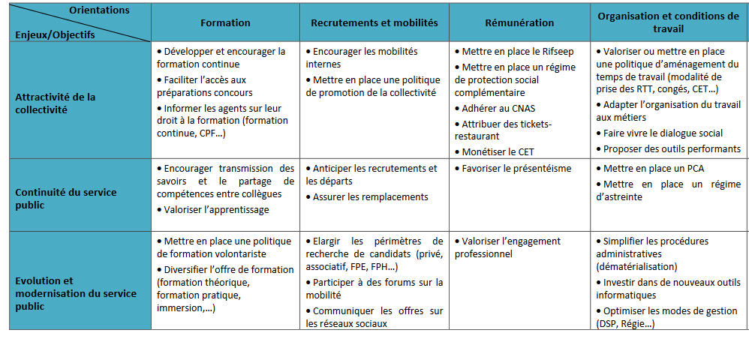

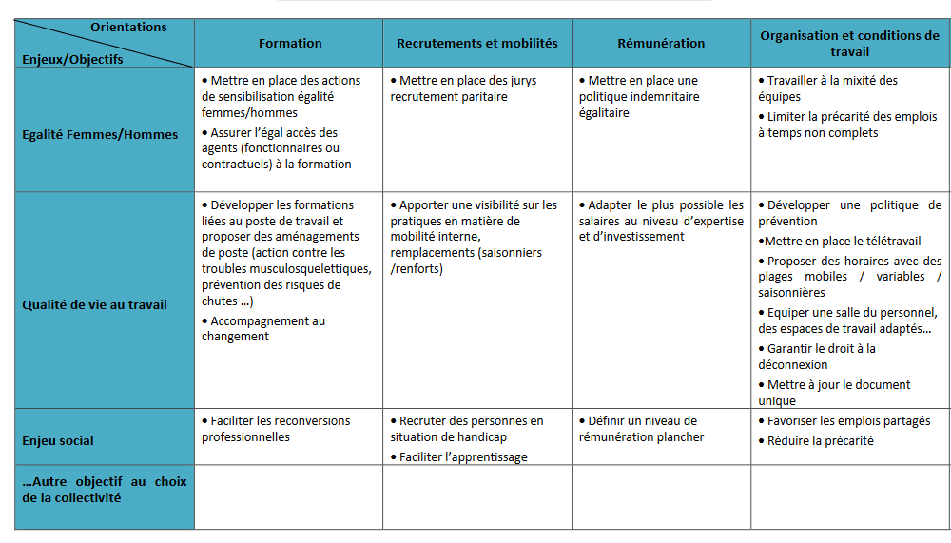

Annexe 2 : Critères d’évolution professionnelle

Selon l’Article 19 du décret du 29/11/2019, les LDG fixent :
« Les orientations et les critères généraux à prendre en compte pour les promotions au choix dans les grades et cadres d'emplois »
Et visent en particulier : « A préciser les modalités de prise en compte de la valeur professionnelle et des acquis de l'expérience professionnelle des agents »
Notamment à travers :
La diversité du parcours et des fonctions exercées,
Les formations suivies,
Les conditions particulières d'exercice, attestant de l'engagement professionnel, de la capacité d'adaptation et, le cas échéant, de l'aptitude à l'encadrement d'équipes.

Définir/modifier les critères qui fixent les priorités de la collectivité :

Exemples de critères pour départager les agents :
□ Respecter un équilibre F/H (en fonction de l’effectif du grade)
□ Privilégier l’ancienneté dans le grade (ou) dans l’emploi (ou) dans la collectivité
□ Reconnaître l’expérience acquise et la valeur professionnelle
□ Privilégier l’obtention d’un examen professionnel ou l’effort de l’avoir passé
□ Respecter l’adéquation grade/fonction/organigramme (fléchage de poste)
□ Prendre en compte les compétences (acquises dans le secteur public/privé, associatif, syndical)
□ Prendre en compte l’effort de formation suivie et ou préparation au concours/examen
□ Privilégier la manière de servir : Investissement-motivation
□ Privilégier la technicité, l’expertise, expérience ou qualifications nécessaires à l'exercice des fonctions
□ Privilégier les qualités d’encadrement, de coordination, pilotage et conception
□ Prendre en compte les capacités financières de la collectivité
□ Prendre en compte la valeur professionnelle appréciée au regard des résultats de l’entretien professionnel

□ Pendre en compte les reconversions professionnelles
□ Prioriser la nomination des personnes en situation de handicap
□ …autres critères proposés par la collectivité

A noter : Les critères d’avancement de grade s’apprécient dès lors que les conditions statutaires sont remplies, c’est-à-dire que les agents remplissent bien les conditions (ancienneté, échelon, examen…) pour accéder au grade supérieur.

Exemples de critères pour départager des agents candidats à un poste à responsabilité d’un niveau supérieur :
□ Expérience réussie sur le poste occupé et remplacement d’un supérieur
□ Capacité à former et encadrer des agents (tutorat)
□ Formations continues, formations diplômantes, retour suite à congé de formation, VAE…
□ Acquis de l’expérience (mobilités, responsabilités hors champ professionnel, responsabilité syndicale ou associative…)
□ Maîtrise du métier
□ Capacité d’autonomie et d’initiative vérifiées
□ …. autres critères proposés par la collectivité

Le conseil
Pour plus de souplesse de gestion, il est recommandé de retenir plusieurs critères

